**CAMBIAR EL TIPO DE COMPRESIÓN A UN ARCHIVO PDF PARA PODERLO UTILIZAR CON PDFSplitter**

**Quitar compresión del archivo PDF con PDFtk Free**

Descargar PDFtk Free desde el sitio oficial: <https://www.pdflabs.com/tools/pdftk-the-pdf-toolkit/pdftk_free-2.02-win-setup.exe> e instalarlo en su equipo.  
**Paso 1:** Abrir el PDFtk y seleccionar el archivo al cual se le quiere quitar la compresión con el botón **Add PDF…  
  
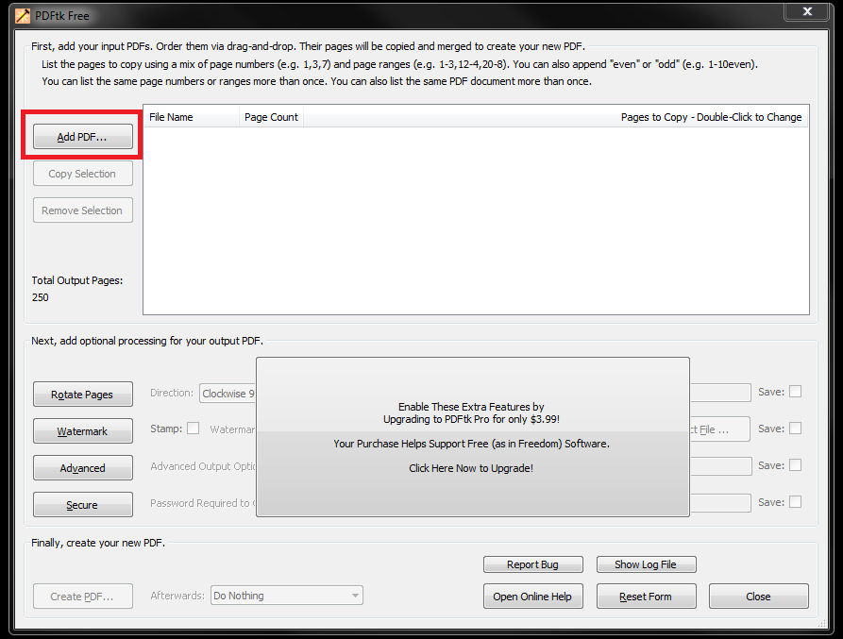**

**Paso 2:** Ya agregado el archivo, hacer clic en **Create PDF…** , (Aparecerá una ventana de guardado, lo guardamos con cualquier nombre ) ya guardado con esta herramienta no tendrá la compresión y será compatible con PDFSplitter.

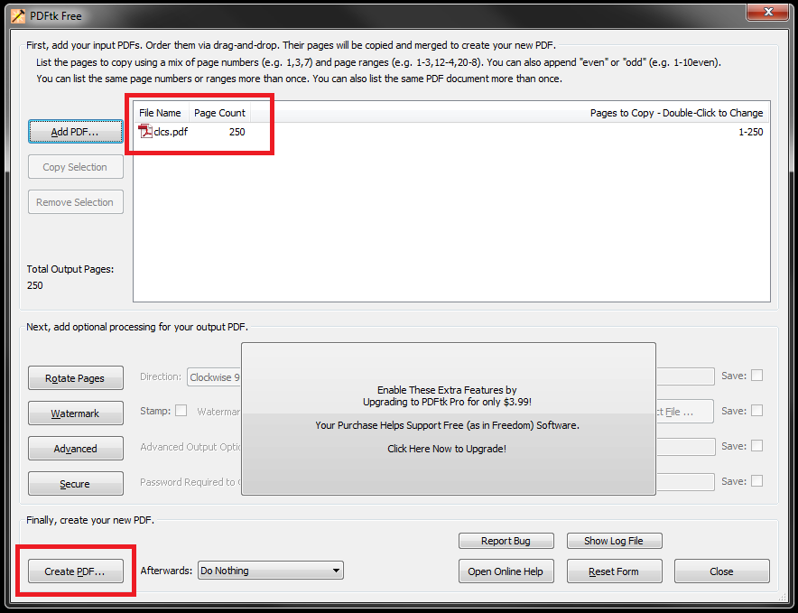

**Quitar compresión del archivo PDF con Adobe Acrobat Professional**

**Paso 1:** Abrir el archivo PDF al que cambiaremos el tipo de compresión con Adobe Acrobat 8 Professional (Es necesario que sea la versión profesional para poder realizar este cambio).

**Paso 2:** Ya abierto el archivo con Adobe Acrobat Professional, ir al menú Archivo-> Guardar como…

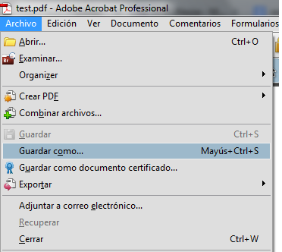

**Paso 3:** En la ventana ‘Guardar como’ en ‘Tipo’ usamos la opción: **Archivos Adobe PDF, optimizados**

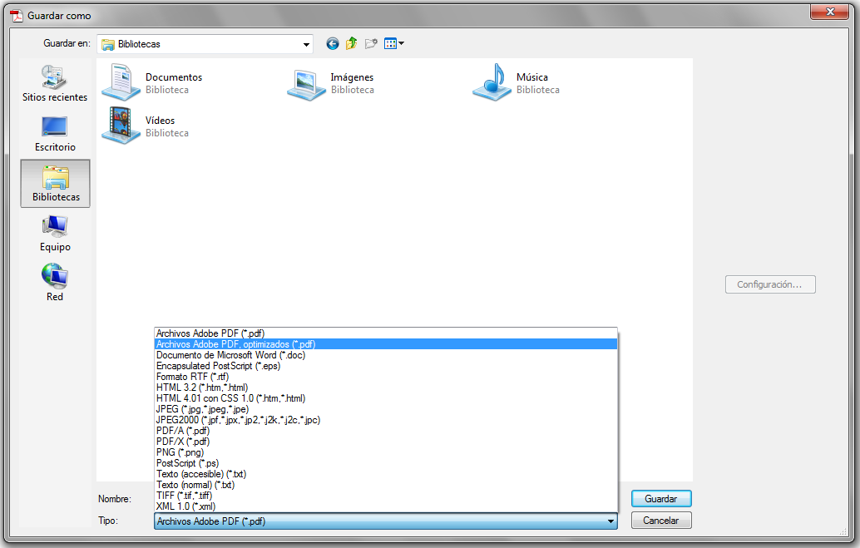

**(Si no aparece esta opción es posible que se esté usando la versión que no es profesional, descargue PDFtk Free y revise las instrucciones en este manual)**

Después de guardar el archivo de esta manera se puede trabajar con PDFSplitter sin problemas.